Инфологическое моделирование базы данных
I. Постановка задачи
Составить инфологическую модель базы данных (БД) , необходимой для предоставления информации программе расчета предельно-допустимых сбросов (ПДС) сточных вод предприятий в прибрежную зону моря.
Эта программа производит расчет максимально-допустимых концентраций загрязняющих веществ в выпусках сточной воды Предприятие, для которого производится расчет ПДС может иметь несколько выпусков. Каждый выпуск характеризуется своими техническими параметрами, которые учитываются в расчетах. Каждый выпуск имеет свой набор загрязняющих веществ. Для каждого выпуска существует свой контрольный створ (точка на море, отстоящая от места выпуска на 50-500 м, в которой производится замер концентраций загрязняющих веществ) . Несколько выпусков могут иметь один и тот же контрольный створ, но не наоборот.
Расчет производится для каждого выпуска в отдельности в два этапа. Первый - это расчет для каждого загрязняющего вещества индивидуального ПДС (без учета других веществ) по специальной методике. Для этого расчета требуются следующие данные: фоновая концентрация вещества в контрольном створе, концентрация вещества в сточных водах выпуска, диаметр выпускного отверстия, минимальная скорость морского течения в месте выпуска, расход сточных вод, угол истечения стоков относительно поверхности моря, расстояние от выпуска до поверхности моря, до берега и до ближайшей границы водопользования (т.е. до контрольного створа) , коэффициент неконсервативности (КНК) вещества, предельно допустимая концентрация (ПДК) вещества в контрольном створе.
Второй этап расчет ПДС для каждого вещества на основе индивидуального ПДС с учетом других веществ, находящихся в одной группе с одинаковым лимитирующим фактором вредности (ЛФВ) или в одной группе с одинаковым классом опасности. Распределение веществ по группам ЛФВ и классам опасности происходит в зависимости от типа водопользования предприятия, для которого считается ПДС.
Проектируемая БД должна содержать информацию по всем предприятиям, для которых производился расчет ПДС. Значения фоновых концентраций, концентраций в стоках и ПДК веществ должны быть закреплены за датой.
Таким образом, программе расчета ПДС требуются следующие данные:
наименование и характеристики всех выпусков, для которых производится расчет ПДС;
список всех контролируемых веществ для каждого выпуска с концентрациями этих веществ в сточных водах;
ПДК, фоновая концентрация и КНК веществ в контрольных створах для каждого выпуска;
таблица соответствий веществ с ЛФВ в зависимости от типа водопользования предприятия, для которого производится расчет.
II. Типы сущностей и атрибуты
Тип сущности | Атрибуты
Предприятие | Код, Наименование
Выпуск | Код, Наименование, <Технические характеристики>
Контрольный Створ | Код, Наименование
Вещество | Код, Наименование
Тип Водопользования | Код, Наименование
ЛФВ | Код, Наименование
Класс Опасности | Код, Наименование
III. Типы связей и атрибуты
Тип связи | Типы сущностей | Атрибуты
Имеет Выпуск | Предприятие, Выпуск | —
Имеет Тип Водопользования | Предприятие, Тип Водопользования | —
Имеет Контрольный Створ | Выпуск, Контрольный Створ | —
Концентрация Стока | Выпуск, Вещество | Концентрация, Дата
Концентрация Фона | Контрольный Створ, Вещество | Концентрация, Дата
Концентрация ПД | Контрольный Створ, Вещество | Концентрация, Дата
КНК | Контрольный Створ, Вещество | Коэффициент, Дата
Группы По ЛФВ | Тип Водопользования, Вещество, ЛФВ | —
Группы По Классу Опасности | Тип Водопользования, Вещество, Класс Опасности | —
IV. Ограничения
Ключи
Атрибут | Тип сущности/связи
Код | Предприятие
Код | Выпуск
Код | Контрольный Створ
Код | Вещество
Код | Тип Водопользования
Код | ЛФВ
Код | Класс Опасности
Дата | Концентрация Стока
Дата | Концентрация Фона
Дата | Концентрация ПД
Дата | КНК
Виды связей
1. Один-к-одному Имеет Тип Водопользования
2. Один-ко-многим Имеет Выпуск Предприятие Ю Выпуск Имеет Контрольный Створ Контрольный Створ Ю Выпуск
3. Многие-ко-многим Концентрация Стока Концентрация Фона Концентрация ПД КНК
Ограничения по существованию
Имеет Выпуск | Предприятие Ю Выпуск
V. Графическое представление инфологической модели (ER-диаграмма)
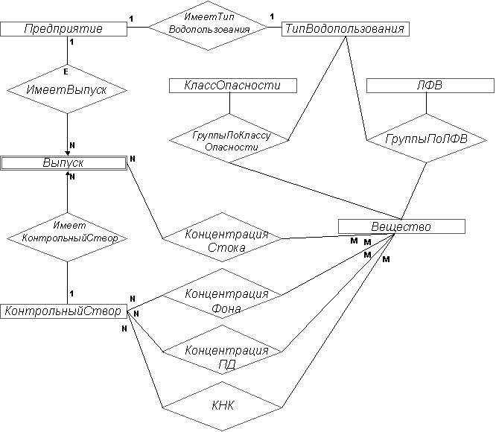

* ВНИИВО, “Методика расчета ПДС веществ в водные объекты со сточными водами” , Харьков 1990 г.

